***Кубарь С.В.***

***Дида В.М.***

***Вечер – портрет***

***«У всех на виду***

***твоё имя, учитель»,***

***посвященный обобщению опыта работы***

***Чистоедовой С.С.***

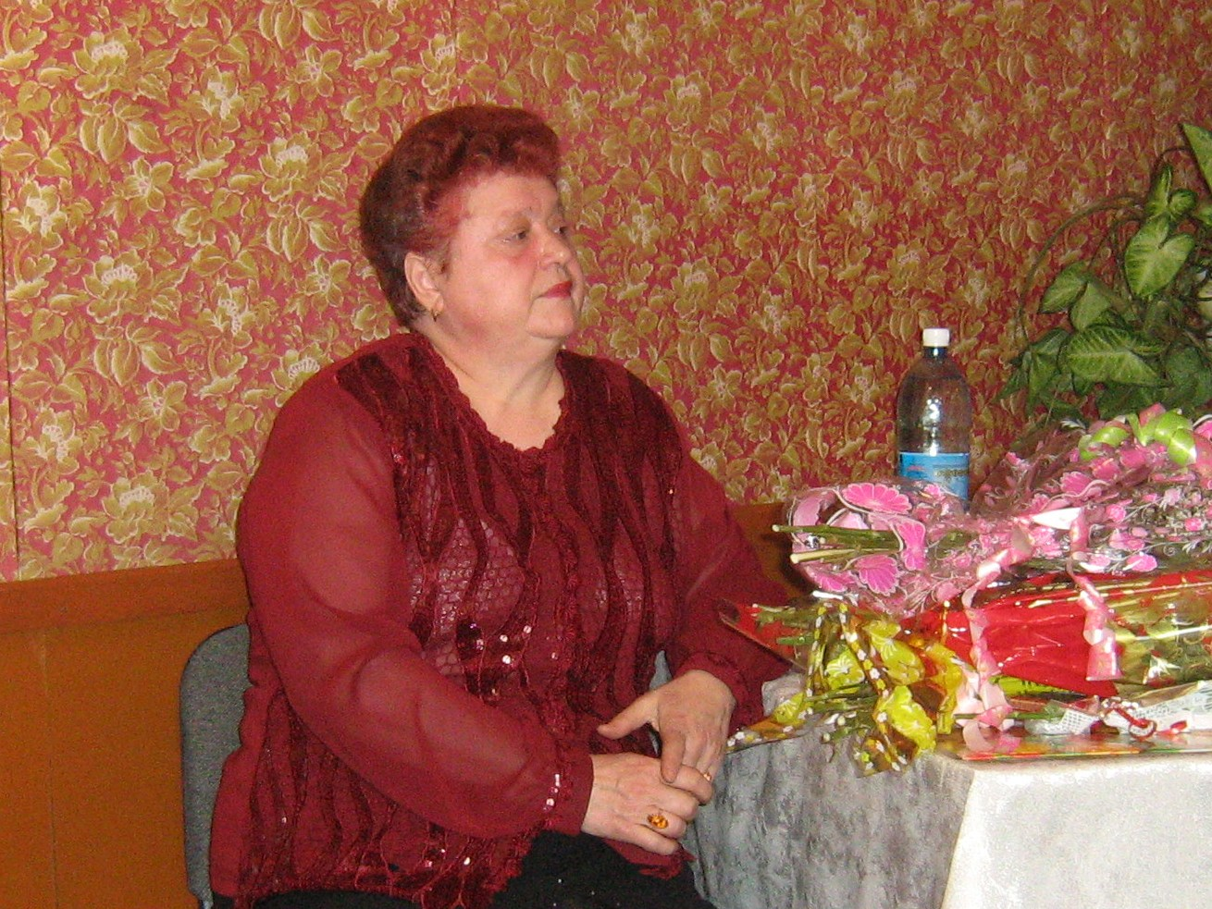

**Киселевск 2013**

Муниципальное автономное образовательное

Учреждение дополнительного образования детей

Киселёвского городского округа

«Дом детского и юношеского туризма, экскурсий»

**Вечер – портрет**

**«У всех на виду твоё имя, учитель»,**

**посвященный обобщению опыта работы**

**Чистоедовой С.С.**

**Авторы – составители:**

Кубарь Светлана Викторовна,

заместитель директора по воспитательной работе

МАОУ ДОД «ДДЮТЭ»;

Дида Валентина Михайловна,

педагог-организатор МАОУ ДОД «ДДЮТЭ»

2013

Вечер – портрет «У всех на виду твоё имя, учитель», посвящен Году учителя и обобщению опыта работы педагога дополнительного образования, руководителя музея Чистоедовой С.С.

Целью обобщения опыта является развитие творческого и профессионального потенциала педагогов, повышения социального престижа профессии.

Отличительной особенностью мероприятия является раскрытие обозначенной темы через использование театрализации.

***Вечер – портрет «У всех на виду твоё имя, учитель»,***

***посвященный обобщению опыта работы Чистоедовой С.С.***

*(Звучит песня «Здравствуй, Родина, здравствуй, родня»*

**Голос за кадром.** Указ № 259 от 10 марта 2009 года.

В целях развития творческого и профессионального потенциала учителей и всех педагогических работников, повышения социального престижа профессии учителя и педагога постановляю:

1. Объявить 2010 год в Российской Федерации Годом учителя. Президент Российской Федерации Д.Медведев.

**Ведущий1.** Дорогие педагоги! Сегодня, приветствуя всех вас с горячей любовью, от всей души желаем мы Вам счастья и здоровья!

*(Звучит гимн учителю в исполнении Алейченко С.А.)*  
**Ведущий2.** Пред судьбой преклоняю колени, быть учителем - это прекрасно!  
 Все пройдет, не изведает тленья, лишь любовь, над которой не властны.  
 Ни года, ни беда, ни обида - все до времени скрыто, но верьте:  
 У учителя только для вида разделилось на четверти сердце.  
**Ведущий1.** Входит в класс не ценитель покоя, не заученных правил хранитель...  
 Только сердце, пылая любовью, может выстрадать званье "учитель".

***1 страничка «У всех на виду твоё имя, учитель»***

**Ведущий2.** Мы открываем первую страничку юбилейного вечера – портрета, посвященного руководителю музея боевой славы киселевчан и моряков Балтийского флота Чистоедовой Светлане Сергеевне.  
**Ведущий1.** Уважаемая Светлана Сергеевна!  
От юбилеев в жизни не уйти,  
Они настигнут каждого, как птицы,  
Но главное – сквозь годы пронести  
Тепло души, сердечности частицу.  
**Ведущий2.** У вас сегодня юбилей.  
Мы от души вас поздравляем!  
И в жизни главного желаем.  
Здоровья, счастья, радости  
И лет до ста без старости!

**Ведущий1.** Я приглашаю на сцену директора Дома туризма и краеведения Лобанова Виктора Николаевича.

**Директор**  
Дорогая Светлана Сергеевна!  
В юбилей мы желаем расцвета  
И здоровья на многие лета.  
В юбилей мы желаем удачи  
И огромного счастья в придачу.  
Чтоб солнце всегда нам светило,  
Чтоб сердце достойных любило,  
Чтоб горе, невзгоды и беды  
Обернулись желанной победой*. (Директор вручает имениннице цветы и конфеты)*

*(Звучит мелодия песни «Семейный альбом»)*

**Ведущий1.** Да, жизнь – это миг между прошлым и будущим. Что будет впереди - покажет время, а вот если хотите узнать о том, что было за долгие 60 лет, – загляните в семейный альбом.

***2 страничка «Загляните в семейный альбом»***

**Ведущий2.** 14 марта 1950 года в семье Савенковых появился на свет второй ребенок – долгожданная дочка Светочка.

**Ведущий1.** В Евдокию родилась – Светой вдруг назвали,

Мама с папой наперёд про неё всё знали.

Света – значит свет несёт, дарит озаренье,

Всем, кто рядом с ней живёт, – счастье и везенье.

**Ведущий2.** Мама, Савенкова Мария Николаевна, – скромная труженица, родившая и воспитавшая пятерых детей. Её хватало на всё: и на заботу о семье и на работу на железной дороге.

*(Звучит музыка «Воспоминание»)*

**Ведущий1.**Светлане Сергеевне посчастливилось родиться в семье известного человека, участника Великой Отечественной войны Савенкова Сергея Николаевича. Отец Светланы Сергеевны был в рядах вооруженных с 1942 по 1947 годы. Начинал с солдата и дослужился до офицера контрразведки.

**Ведущий2.** Сергей Николаевич служил в знаменитом подразделении «Смерш» - «Смерть шпионам», как говорили в народе. По долгу своей службы он много бывал за границей: в Германии, Чехословакии, Австрии. Награжден многочисленными медалями и орденами Отечественной войны 1 и 2 степени.

**Ведущий1.**После войны Сергей Николаевич работал в фабрично – заводском училище поселка Афонино замполитом. Когда родилась дочь Светлана, он руководил клубом «Шахтер».

**Ведущий2.** Сергей Николаевич окончил Ленинградскую высшую школу профсоюзного движения, многие годы проводил политзанятия, нес в массы решения партии и правительства. За достигнутые успехи был делегирован на съезд работников культуры в Москву (в Колонный зал Дома Союзов).

**Ведущий1.**В доме Савенковых всегда было много книг, были учебники по философии и политэкономии. С папой дружили известные в городе люди, такие, как участник Великой Отечественной войны директор школы № 16 Федор Федорович Черепанов.

**Ведущий2.** Вот эту фотографию 1957 года Светлана Сергеевна хранит

с особой нежностью, ведь фотографом был сам Федор Федорович.

*(Звучит мелодия песни «Детские вопросы»)*

**Ведущий1.** Маленькая Света начала свою школьную жизнь с 6 – летнего возраста. Восемь лет училась в школе№16. 9 и 10 класс - в школе №35.

Училась она всегда хорошо. Была ответственной, активной пионеркой и комсомолкой. Это чувство ответственности воспитывалось не только в школе, но и в семье.

**Ведущий2.** На нашем вечере присутствует учитель Светланы Савенковой Колтунова Алла Петровна. Алла Петровна, вы узнали себя на этой фотографии? А какой ученицей была Савенкова Света?

*(Выступает Колтунова А.П.)*

**Ведущий1.** Трудно представить современную 16-летнюю девушку, которая, имея все возможности стать студенткой сразу после школы, по своей воле отказалась бы от этого, но Светлана год после школы сидела дома, помогала матери нянчить только что родившуюся сестренку, потому что была старшей дочерью в семье.

**Ведущий2.** Только через год она поступила в Киселёвское педагогическое училище на отделение начальных классов.

**Ведущий1.** Классный руководитель Павлова Клара Прокопьевна сразу разглядела в Савенковой Светлане грамотного и талантливого педагога и всегда советовала ей после окончания педагогического училища поступать на филологический факультет вуза.

***3 страничка «Деревенская красавица»***

**Ведущий2.** В 1969 году умница и красавица Светлана успешно закончила Киселевское педагогическое училище и была направлена в Крапивинский район в деревню Плотниковка, где работала не только учителем начальных классов, но и учителем русского языка и литературы.

**Ведущий1.** Молодая учительница с первых дней работы показала себя грамотным специалистом и активной общественницей, которую сразу же полюбили и дети, и взрослые. О ней уже в первый год работы в деревне писала местная пресса.

**Ведущий2.** В статье газеты «Заветы Ленина» мы прочитали: « Светлана Сергеевна Савенкова - хорошая учительница. В её работе успешно сочетаются молодость характера и зрелость педагогического опыта. Большая, самая различная внеклассная работа способствует успешному уроку».

**Ведущий1.** В октябре месяце она организовала и провела Праздник урожая, на котором её ученики представили на суд зрителей овощи – великаны, выращенные своими руками.

**Ведущий2.** Поздравить свою подругу пришла Валентина Петровна Данчева – Сковородкина, с которой они после окончания педагогического училища были направлены в деревенские школы. Валентина Петровна, мы знаем, что вы дружите со Светланой Сергеевной с юных лет, и нам бы хотелось узнать, как она умеет дружить?

(*Выступает Данчева В.П.)*

**Ведущий1.** В педагогический институт Светлана Сергеевна поступила в 1970 году. Подтвердились слова её классного руководителя Павловой Клары Прокопьевны: Светлана Сергеевна получила высшее образование и стала учителем русского языка и литературы. Но в школу пришла не сразу.

*(Звучит мелодия «Ква-квафония»)*

***4 страничка «В слове мы -100 детских «Я»***  
**Кузька** (из-за занавеса): Ой, батюшки - уморушки! Гостей-то сколько! Здравствуйте, разлюбезные, золотые мои,. Ну меня-то вы все, конечно, знаете? Домовёнок Кузька я, из книги Татьяны Александровой, добрый дух детского садика № 15.

**Ведущий1.**  Это, который возле кирпичного завода стоял?

**Кузька.** Он самый.

**Ведущий1.** И чего же ты там делал?

**Кузька.** Как чего? Все сохранял, оберегал, всё примечал, за порядком приглядывал. Вы, гости дорогие, слушайте, а я вам сказывать стану. Светлану Сергеевну давно знаю, она у меня в саду ведущим воспитателем была, а потом её заведующей назначили.   
**Ворона Клара:** Кар, уморил! Кар, насмешил! Ведущий воспитатель! Это кого же она водила-то, тебя, Кузька, что ли? Вдвоём по детскому садику маршировали, да? Ать –два, ать –два!  
**Кузька:** Вот глупая птица! Сразу видно: ни одной книги не прочитала – некультурная, необразованная и болтливая, как катастрофа. Ну, тупа-а-ая… Для особо одаренных, то есть для тебя, ворона Клара, объясняю: ведущий – это значит знающий и опытный специалист своего дела. (С уважением) Про-фес-си-о-нал! Понимаешь?   
**Ворона Кл.** Слегка. (Обидчиво) И не тупая я, а сомневающаяся! И не болтливая, а общительная! И поясни ты мне, (с издёвкой) «профессор» Кузя, коль уж ты такой умный – кого же Светлана Сергеевна по детскому садику-то водила?   
**Кузька.** Кого-кого! Самых маленьких жителей планеты. А уж как нашу именинницу дети обожали! Да и как не обожать-то – к каждому ребёночку свой подход находила: с одним – внимательна да ласкова, с другим – строга, к третьему – с юмором подойдёт.

**Ворона Кл.** Ну кар – хорошо, поняла я тебя.  
**Ведущий 1.**Тонкий и чуткий психолог, тактичный знаток детских душ! Да! Что правда, то правда, Кузька!   
**Кузька.** Желаем вам, дорогая-обожаемая, обилия-изобилия, жизнью насладиться да повеселиться, пожить в тепле да холе при хорошей доле, лежать на печи да есть калачи.

**Кузька.** Ой (*Смотрит на часы)*

**Ворона Кл.** Пора?

**Кузька.** Пора! Пора!

**Ворона Кл.** Ну, пока! *(Убегают)*

**Ведущий1.** Вместе со Светланой Сергеевной в детском саду работала Балбесова Валентина Ивановна. Валентина Ивановна, расскажите, пожалуйста, как вам работалось под руководством Светланы Сергеевны. (*Выступают Балбесова Валентина Ивановна.)*

*(Звучит мелодия «Школьные годы»)*

***5 страничка «Тропинка школьная моя»***

**Ведущий 1.** По настоянию директора школы Хохлова Николая Васильевича, который постоянно говорил своей выпускнице, что детский сад – это не её уровень деятельности, в 1987 году Светлана Сергеевна перешла на работу в школу №35 учителем начальных классов. Одновременно многие годы Светлана Сергеевн вела уроки русского языка и литературы и была классным руководителем.

**Ведущий 2.** Первый класс, который достался Светлане Сергеевне, был особенным: она у них была уже восьмой учительницей. На вопрос о новой учительнице Леша из третьего ряда заявил родителям: «Ну, ничего, и её выживем».

**Ведущий 1.** Прошло время, и Алексей о своём учителе сказал следующее: « Жучит и жучит, но не выжили».

**Ведущий 2.** Я знаю, что в этом особом классе учился и сын Диды Валентины Михайловны – Игорь. Валентина Михайловна, ответьте, пожалуйста, на вопрос: «Почему всех своих троих детей вы привели в класс Светланы Сергеевны?»*(Выступает Дида В.М.)*

**Ведущий 1.** Кроме Валентины Михайловны Диды, на нашем вечере присутствует ещё одна родительница из класса Светланы Сергеевны- Кузнецова Светлана Александровна. А на ваш взгляд, что самое ценное было в Светлане Сергеевне как в учителе и классном руководителе?*(Выступает Кузнецова Светлана Александровна)*

*(Звучит песня «Школьный вальс» в исполнении Арыковой Е.А.*

**Ведущий 1.** А этот класс, по мнению Светланы Сергеевны, был самым умным, экспериментальным: дети учились по программе Занкова. Они с первого класса изучали географию,историю,обществознание. Со второго класса – английский язык.

**Ведущий 2.** Запаса знаний, полученных в начальной школе, хватало и на обучение в среднем звене. Родители уважали и поддерживали педагога и, представьте себе, не только не жаловались на излишнюю загруженность детей на уроках и во внеурочное время, но даже просили Светлану Сергеевну задавать детям домашнее задание ещё и на каникулы.

*(Звучит мелодия «Школьные годы»)*

**Ведущий 1.** Были среди учеников Светланы Сергеевны и такие, как Поминов Сергей, который посвящал ей свои стихи. Вслушайтесь в эти строчки:

**Ведущий 2.** Есть на свете человек, что запомнится навек.

Что научит нас читать, буквы в слоги составлять.

Видеть небо голубым, быть лишь добрым, а не злым.

**Ведущий 1.** Примите нашу благодарность за ваш нелегкий нужный труд.

И знайте, что ребята ваши в дальнейшем вас не подведут

**Ведущий 2.**  Другие ребята выражали своё уважение любимому учителю, даря ей открытки, сделанные своими руками.

**Ведущий 1.** Ах, сколько надо тратить нервов и всем помочь, и каждого понять,

И приучить нас к дисциплине надо, но впрочем, всё не сосчитать.

**Ведущий 2.** Эти детские работы Светлана Сергеевна хранит как драгоценную, очень дорогую сердцу награду.

**Ведущий 1.** Также она хранит и газетную вырезку, в которой Светлана Сергеевна рассказала о смешном случае, произошедшем на её уроке. Номер этой газеты вышел 1 апреля и был посвящен Дню смеха. Заметка называлась «Спящая красавица»

*(Звучит мелодия «Романтическая»)*

**Ведущий 2.** Однажды прихожу на урок, а в 5 классе тишина встречает. Спрашиваю с порога недоверчиво: «Что это вы примолкли?». А они мне пальцы к губам – тихо, мол. И шепчут хором всем классом: «У нас Катя спит». Оказывается, Катя уснула на уроке экологии, где детям специально психологическая разгрузка даётся: имитация пения птиц в лесу, журчание ручья. Честное слово, жалко было Катю будить, пропади он пропадом этот урок!

**Ведущий 1.** А этотзамечательный класс знаменит тем, что ребята после расставания со Светланой Сергеевной как с учителем, долгие годы работали вместе с ней в музее. Среди других ребят была Крюкова Дарья. Её мама, Крюкова Елена Николаевна, присутствует на нашем вечере. Елена Николаевна, что вы можете сказать о Светлане Сергеевне как о педагоге от лица коллеги и родителя.*(Выступает Крюкова Елена Николаевна)*

*(Звучит мелодия «Моя милая на море»)*

**Ведущий 2.** А вот эти стихи читала Светлана Сергеевна своим выпускникам, провожая их во взрослую жизнь.

**Ведущий 1.**Уж сколько раз звенел звонок последний,

Уж сколько провожала в новый путь,

Но всё равно сжимает болью сердце,

И в горле ком стоит и вновь сжимает грудь.

**Ведущий 2.** Семь долгих лет, семь быстрых лет

Их не вернуть – они промчались.

Но я сегодня говорю: «Я так хочу, чтоб мы встречались».

***6 страничка «В жизни важен каждый шаг»***

**Ведущий 1.** Светлана Сергеевна, получив образование педагога, оказалась в своей стихии: уроки, внеклассные мероприятия, олимпиады, конкурсы и победы.

*(Звучит мелодия Георгия Свиридова)*

**Ведущий 2.** Но не забывайте, что она родилась в семье офицера, замполита, коммуниста. Всё это наложило свой отпечаток на политические взгляды Светланы Сергеевны.

**Ведущий 1.** И она тоже вступила в ряды Коммунистической партии, когда ей было всего 30 лет, окончила университет марксизма – ленинизма и стала пропагандистом, вела политзанятия с педагогами школы.

**Ведущий 2.** Опыт этой работы у неё уже был. Работая в детском саду № 15, Светлана Сергеевна не только проводила политзанятия с рабочими кирзавода, в ведомстве которого находилось данное дошкольное учреждение, но и была секретарём партийной организации Афонинского кирпичного завода нашего города, а в те времена это предприятие было одним из градообразующих.

**Ведущий 1.** Партийная организация кирзавода, руководимая Светланой Сергеевной, всегда была в числе лучших, а агитплощадка в районе Афонино за организацию работы которой отвечала парторг Чистоедова, неизменно была призером городских смотров – конкурсов.

**Ведущий 2.** Светлана Сергеевна как парторг предприятия пользовалась большим авторитетом у его руководителя Шперлинга Валентина Ивановича, впоследствии председателя исполкома городского Совета народных депутатов Киселевска.

**Ведущий 1.** В настоящее время Валентин Иванович проживает в городе Арзамасе, но с Киселевском поддерживает тесную связь. Приехав на юбилей города в 2006 году, он встретился и со Светланой Сергеевной, и подарил ей свою книгу с автографом.

*(Звучит мелодия «Домино»)*  
***7 страничка «Главней всего погода в доме»***

**Ведущий 1.** Конечно, в жизни такого ответственного, творческого человека, как Светлана Сергеевна, работа всегда занимала очень важное место, но наша именинница - счастливый человек, в жизни которого была большая любовь и настоящее семейное счастье.

*( Выступает Онюшева В.А*.)

**Алейченко С.А.** В память о вашей школьной любви, ставшей любовью на всю жизнь, прозвучит эта песня.

(*Звучит песня «Не повторяется такое никогда» )*

*(Звучит мелодия «И вновь продолжается бой»)*

***8 страничка «И вновь продолжается бой»***

**Ведущий 2.** 7 лет назад администрация школы №35 предложила Светлане Сергеевне стать руководителем тогда ещё музейной комнаты школы. Это было новым делом длянеё, и она, будучи исключительно ответственным и исполнительным человеком, с головой погрузилась в него.

**Ведущий 1.** За эти 7 лет музейная комната получила статус музея боевой славы. В нём была создана экспозиция, посвященная истории Балтийского флота,

открыт второй зал «Школьной истории строки», в создании которого также принимала участие ветеран педагогического труда Рожновская Галина Федоровна.

**Ведущий 2.** Музею было присвоено имя Почетного гражданина города Киселевска, контр – адмирала Валентина Дмитриевича Рычкова.

**Ведущий 1.** Музей занял первое место в областном смотре музеев образовательных учреждений на лучшую организацию работы по патриотическому воспитанию подрастающего поколения и стал лауреатом Всероссийского смотра.

**Ведущий 2.** А сколько у активистов этого музея побед в различных городских, областных, Всероссийских конференциях, фестивалях, конкурсах, викторинах!

**Ведущий 1.** Пятеро музееведов школы 35 вместе со своим руководителем за большую работу по сбору материалов о киселёвской метеостанции и увековечиванию памяти её основателей Петровых, получили награды от Федеральной службы по гидрометеорологии и мониторингу окружающей среды.

**Ведущий 2**. А какую большую работу проводит этот музей с ветеранами войны и труда!

**Ведущий 1.** Встречи с ветеранами проходят не только в стенах школы и школьного музея, но и в больнице, где они лечатся, и на квартирах у тех, кто уже не может сам прийти в музей.

**Ведущий 2.** Как дорого это внимание нашим ветеранам!

Сегодня на нашей встрече присутствует большой друг и музея школы № 35, и Светланы Сергеевны – школьный товарищ Валентина Дмитриевича Рычкова, участник Великой Отечественной войны Ромашко Александр Никитович.

**Ведущий 1.** Александр Никитович, что, на ваш взгляд, отличает работу музея боевой славы школы №35 и его руководителя Чистоедовой Светланы Сергеевны?(*Выступает Ромашко А.Н.)*

**Ведущий 2.** Уважаемая Светлана Сергеевна! Вас пришла поздравить член совета вашего музея Гаева Дарья.

**Гаева Даша.** Руководитель наш!  
Ничем нельзя измерить все то, что вы отдали нам.   
Вы научили нас любить и верить,  
От всей души мы благодарны Вам!

*(Звучит песня на мелодию «Погода в доме»)*

**Ведущий 1.** Галина Федоровна Рожновская, а на ваш взгляд, какие черты характера Светланы Сергеевны раскрылись в период вашей совместной работы в музее?*(Выступает Рожновская Г.Ф.)*

***9 страничка «Человеку по работе воздаётся честь»***

**Ведущий 2.** Кому ни известны слова Сергея Михалкова:

«Нынче всякий труд почетен, где какой ни есть.

Человеку по работе воздается честь!»

**Ведущий 1.** Труд Светланы Сергеевны высоко оценён: за плодотворную работу в деле образования и воспитания подрастающего поколения она награждена

- медалями «Ветеран труда» и «70 лет Киселевску»;

**Ведущий 2.** -знаком «Почетный работник общего образования Российской Федерации»;

**Ведущий 1.** -многочисленными грамотами, благодарственными письмами разных уровней.

**Ведущий 2.** В 2007 году Чистоедова Светлана Сергеевна первая в городе награждена правительственной медалью «Патриот России» за большой личный вклад в патриотическое воспитание обучающихся.

(*Звучит мелодия «Награждение»)*

**Ведущий 1.** А сегодня ваша наградная копилка, Светлана Сергеевна, пополнится еще одной грамотой. Слово для награждения предоставляется Лобанову В.Н.

(*Лобанов В.Н. вручает грамоту и денежную премию)*

(*Звучит мелодия «Ожидание любви»)*

**Ведущий 1.** Музейное дело, являющееся важным направлением в патриотическом воспитании детей и молодежи, успешно развивается в нашем городе. Восьмой год эту работу возглавляет наш методист Онюшева Валентина Андреевна. Ей слово.*(Выступает Онюшева В.А)*

(*Звучит мелодия «Мираж»)*

**Ведущий 1.** От коллег – руководителей музеев образовательных учреждений города слово предоставляется Квасовой Людмиле Николаевне.

**Ведущий 1.** И вот, наконец, слово имеет наш уважаемый юбиляр!

*(Выступает Чистоедова)*

**Ведущий 1.** У всех на виду твоё имя, Учитель, и спрос с тебя строгий,

И честь высока, и ноша твоя на миру не легка.

Как праздник встречаешь, как любишь семью –

Всё вносится в светлую книгу твою.

Как светится в доме твоём огонек, когда ты проснулся, во сколько ты лёг.

И как интересен был твой урок, насколько ты добр, насколько ты строг.

Ничто не уходит от взора людей,

И это понятно – ты совесть детей.

Идешь ты по жизни тропой неизбитой.

И спрос с тебя строгий и честь высока.

И ноша твоя на миру не легка.

У всех на виду твоё имя – Учитель!

*(Звучит «Журавлиная песня» в исполнении Арыковой Е.А. и Гаевой Дарьи)*

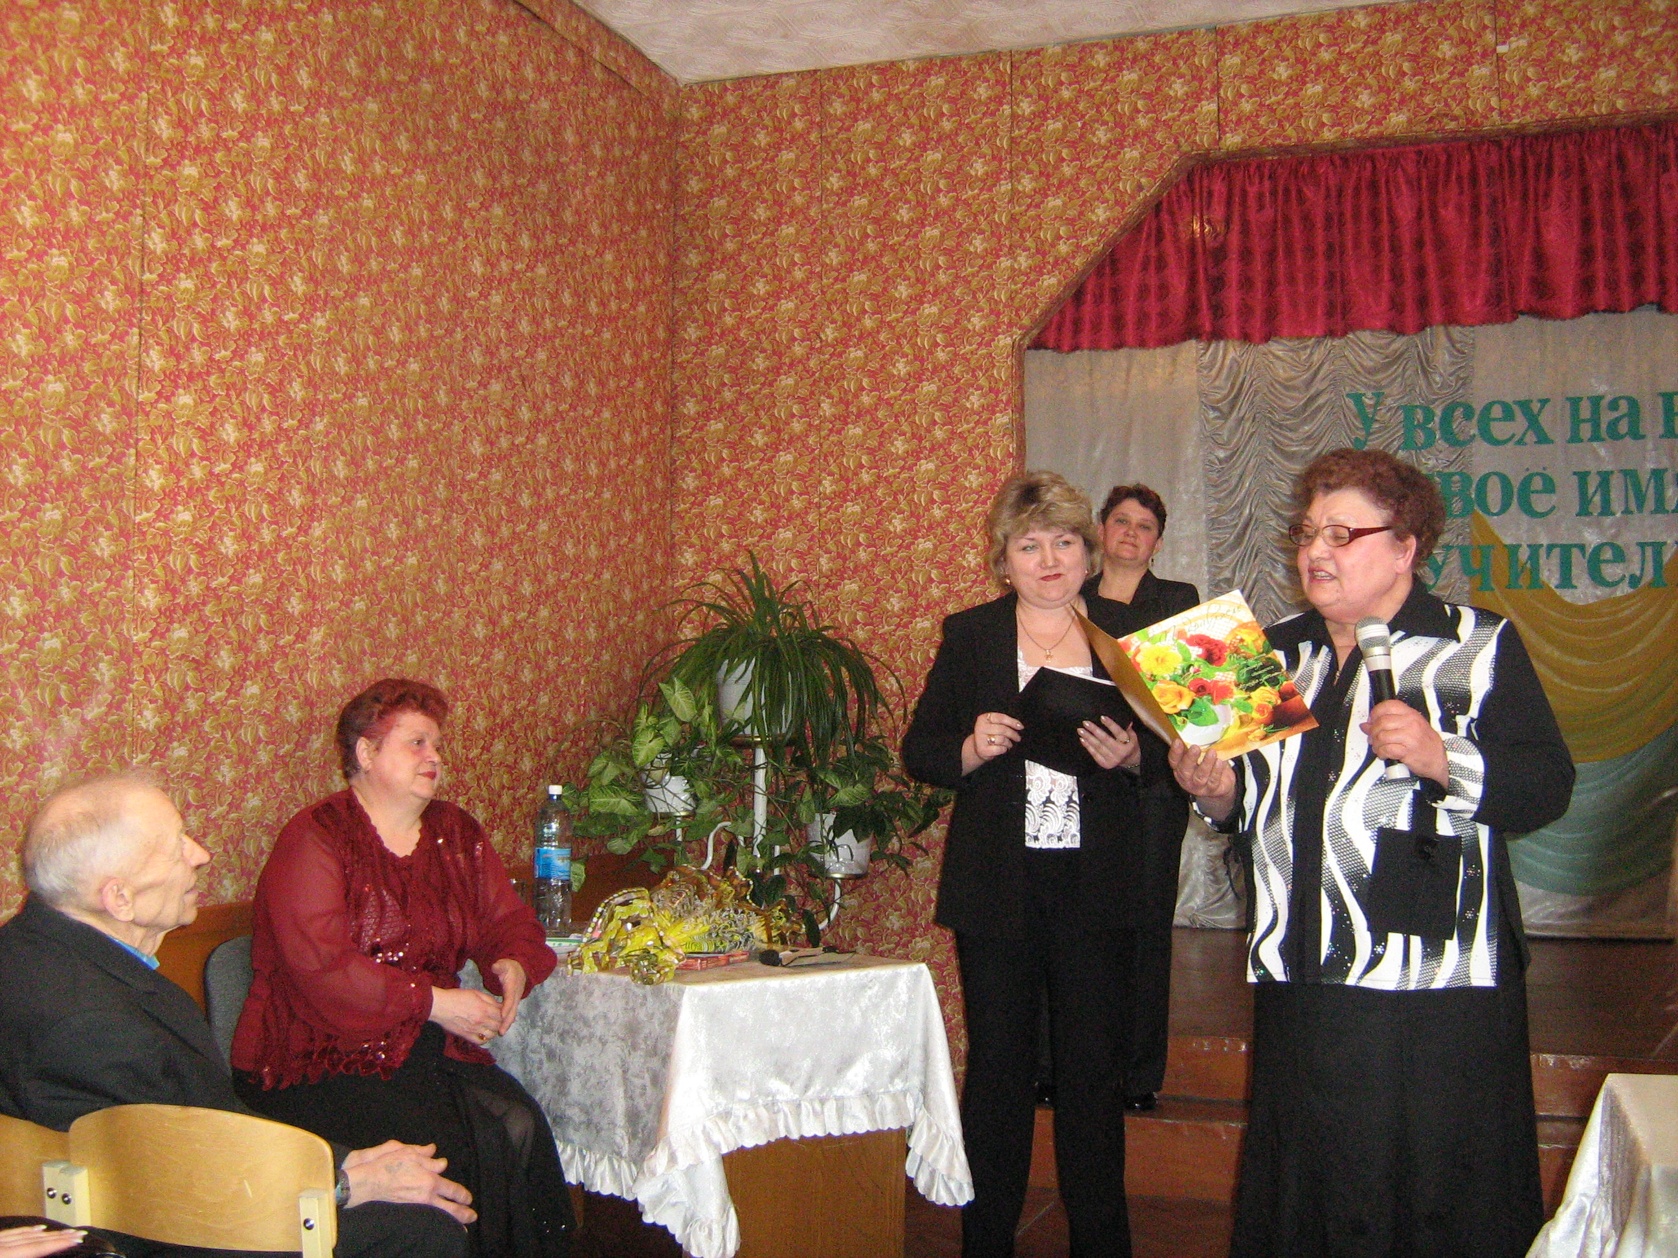

18

17

4

16

5

15

6

14

7

13

8

12

9

11

10